附件4

2025年济南市职工大病互助保障
单位缴费操作指南

2025年2月

目录
一、单位提交 2
1、点击“入会申请表模板下载” 4
2、填写“入会申请表” 3
3、点击“申请入会”点击“确定” 3
4、填写相关资料，点击“确定”，提交入会申请，等待审核 4
5、核对本单位的本次提交的参保人数，份数，保障金额信息，确认无误后点击“确认无误，提交申请” 4
二、工会审核 5
三、审核制作 5
四、缴纳会费 5
五、入会完成 6

第一步：单位提交
基层单位上传入会申请表，登录方式：济南市总工会官网https://jngh.org.cn/，点击“公众服务”中的“网站管理平台（互助保障）"
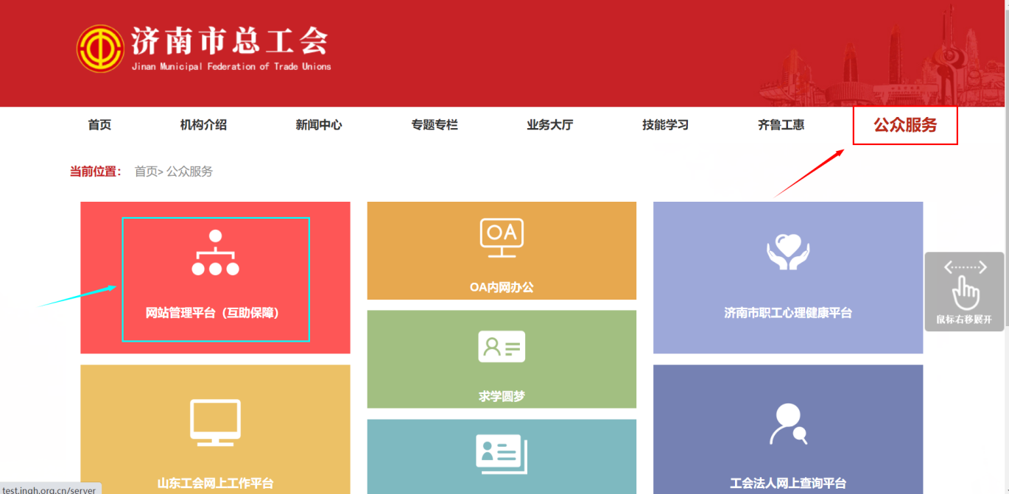

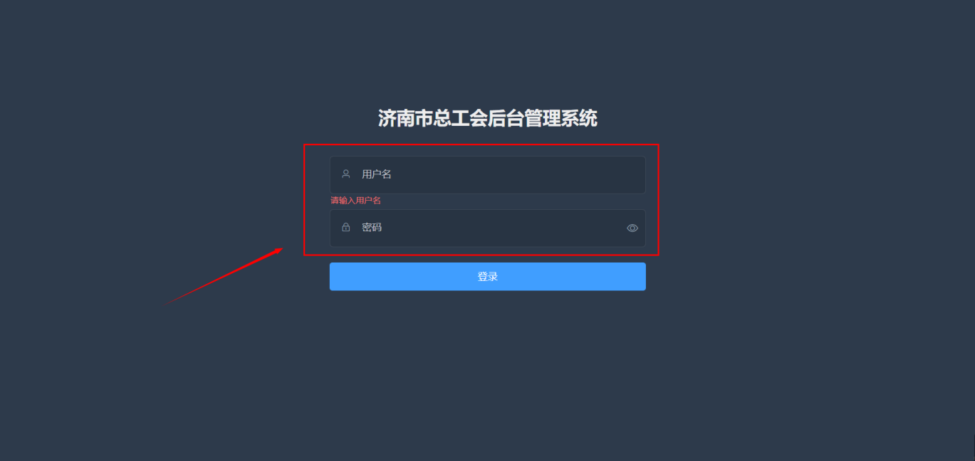

登录界面：输入账号(370开头，信息采集时尾号不为00的账号）
备注说明：登录后点击页面右上角修改密码。

1、点击“入会申请表模板下载”
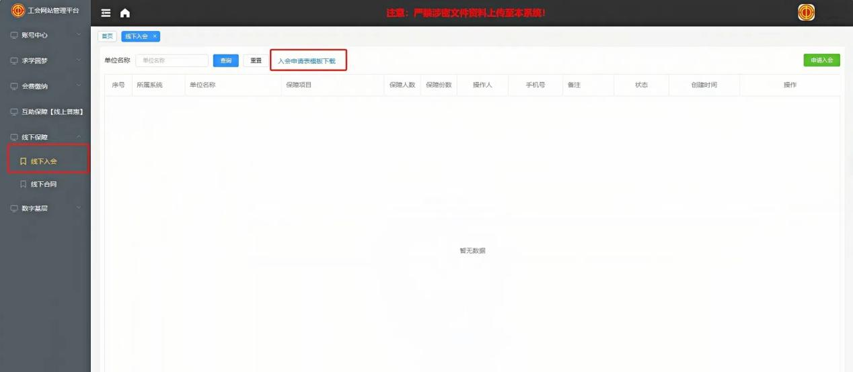

2、填写“入会申请表”
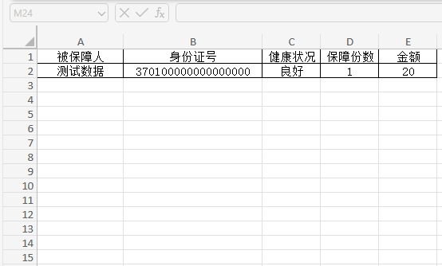
- 点击“申请入会”点击“确定”
备注说明：入会申请表所列项不能出现空格，身份证号最后一位为X要大写，表格不要出现多余行列。
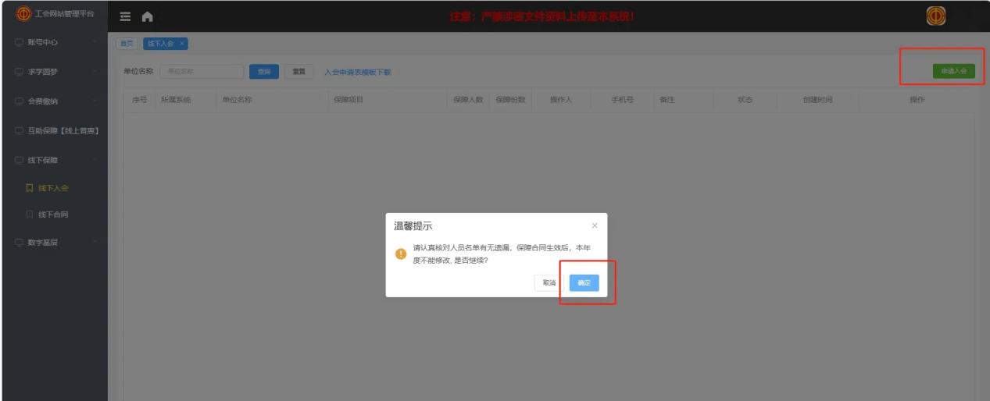

4、填写相关资料，点击“确定”，提交入会申请，等待审核。
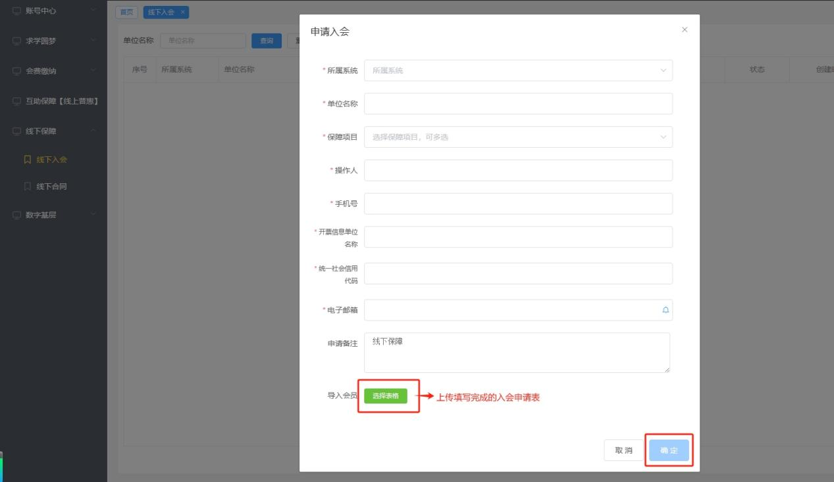
5、核对本单位的本次提交的参保人数，份数，保障金额等信息，确认无误后点击“确认无误，提交申请”。
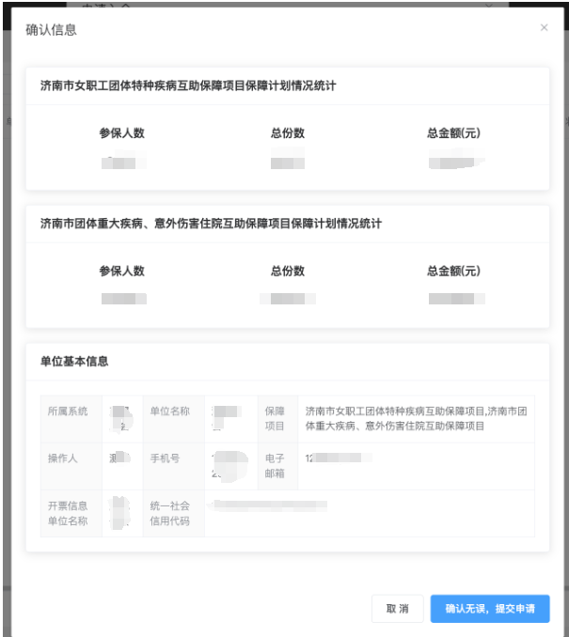

第二步：工会审核
上级工会审核提交。

第三步：审核制作
市职工互助互济会审核确认、制作项目合同书。
第四步：缴纳会费
缴纳会费（支票或转账）
收款单位：济南市职工互助互济会
开户行：工行济南经二路支行
账号：1602001009026421497

第五步：入会完成
电话通知基层单位下载电子合同及票据，电子档案归档。
技术支持电话：0531-81285015

